Työkalun käyttöohjeet

Työkaluun täydennetään tietoja yhteensä 4 eri välilehdelle. Näiden perusteella työkalu arvioi muutoksen nykyisen hiilivaraston ja suunnitelman toteutuessa vallitsevan hiilivaraston välillä. Taulukko ohjaa hakemaan aluetta koskevat tiedot eri tietolähteistä. Työkalu laskee tulokset automaattisesti "Tulokset" -välilehdelle, kun kaikki tiedot on täytetty.

Alla on kuvattu kohta kohdalta, mitä tietoja työkaluun täytetään.

- Aloitetaan määrittämällä pinta-alat kaava-alueen aluevarauksille. Tämä vaihe tehdään niitä työkaluja käyttäen, jotka kaavoittajalla on käytössä.
Tämä voi tapahtua esimerkiksi seuraavasti:
  - Mikäli kaava ei ole valmiiksi polygoni -muodossa, esim. CAD työkalulla tehty vektori viivapiirros (.shp) georeferoidaan.
  - Muutetaan polygoneiksi, joka mahdollistaa pinta-alojen laskennan kullekin aluevaraukselle.
  - Polygoneille määritellään kaavamerkintä.
  - Pinta-alat määritetään.

- Vastaavasti pinta-alat määritellään voimassa olevasta kaavasta tai nykyisen maankäyttömuodon mukaan esimerkiksi ilmakuvista tai Syken avoimia aineistoja käyttäen.

- Kaava-alueen pinta-alat kopioidaan työkalun sivulle ”Lähtötiedot uusi kaava”.
  - Pinta-alat kopioidaan valkoiselle alueelle ja niiden määritelmät vaalean vihreälle. Työkalu summaa pinta-alat kullekin aluevarausluokalle (C, A, P ja KM ja T, V, R, L, E, S, M, W), ja sallii useita rivejä. Työkalu ei kuitenkaan tulkitse vaalean vihreällä taustalla olevia merkintöjä.
  - Valitse kunta, jonka alueella kaava sijaitsee. Osa laskennasta perustuu kuntakohtaisiin arvoihin.
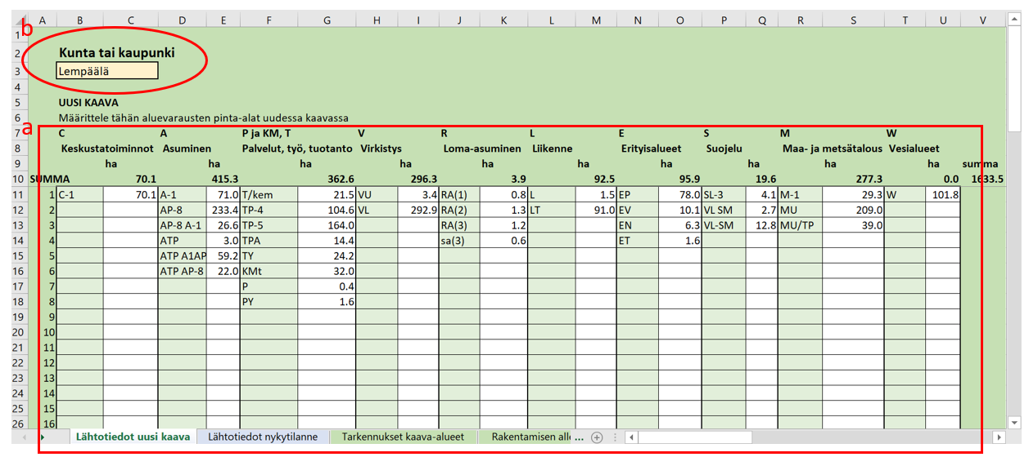

- Edellisen kaavan tai nykytilanteen, johon uutta kaavaa verrataan, pinta-alat kopioidaan työkalun sivulle ”Lähtötiedot nykytilanne”.
  - Pinta-alat kopioidaan valkoiselle alueelle ja niiden määritelmät vihreälle. Työkalu summaa pinta-alat kullekin aluevarausluokalle (C, A, P ja KM ja T, V, R, L, E, S, M, W).
  - Vaihtoehtoisesti pinta-alatietona voi käyttää kuntakohtaisia CORINE maanpeitekartoituksen tietoja. Nämä otetaan käyttöön oikeasta ylänurkasta.

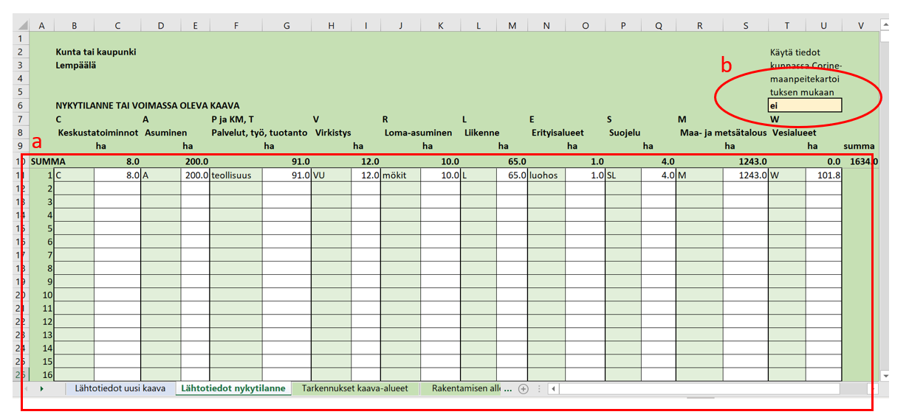

- Syötettyjä tietoja tarkennetaan ”Tarkennukset kaava-alueet” välilehdellä. Ensin tarkennetaan tietoja keskusta- ja taajamatoimintojen alueen ja asuin-, palvelu- ja työpaikka-alueiden osalta.
  - Keskustatoiminnot (C): Syötä arvio (%) siitä kuinka paljon rakennusten ja päällystetyn maan väliin on jäänyt kasvillisuuden peittämiä alueita nykytilanteessa (”Tilanne, johon uutta kaavaa verrataan”) sekä uudessa kaavasuunnitelmassa (”Uusi kaava”). Arvion voi tehdä esimerkiksi aluetehokkuuden avulla, ja siihen voi hyödyntää mm. Syken paikkatietoaineistoja.
  - Asuminen (A): Syötä arvio (%) siitä kuinka paljon rakennusten ja päällystetyn maan väliin on jäänyt kasvillisuuden peittämiä alueita. Voit halutessasi jakaa asuinalueet maksimissaan 5 luokkaan, joille annat eri arvot. Tällöin myös pinta-ala täytyy jakaa luokkiin. Huomaa, että työkalu ei tarkista pinta-alojen summaa. Voit nimetä luokat haluamallasi tavalla vaalean vihreään ruutuun. Tässäkään vaalean vihreään ruutuun lisättyä tekstiä ei käytetä laskennassa.
  - Loma-asuminen (R): Syötä arvio (%), kuten yllä.
  - P, KM, T: Näille alueille ei ole tarkennuksia.

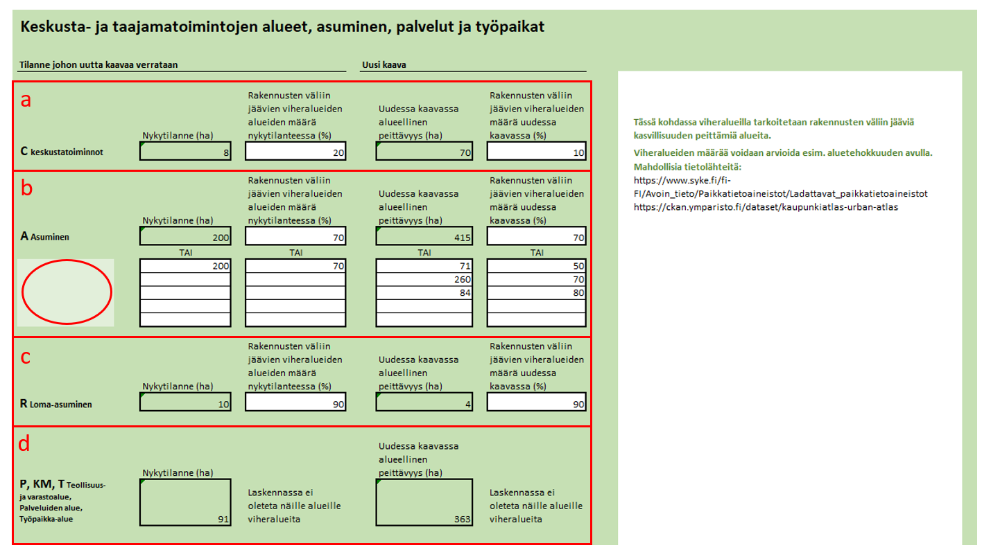

- Syötettyjä tietoja tarkennetaan liikennealueitten (L) osalta ”Tarkennukset aluevaraukset” välilehdellä.
  - Liikennealueisiin kuuluvan viheralueen määrä arvioidaan.
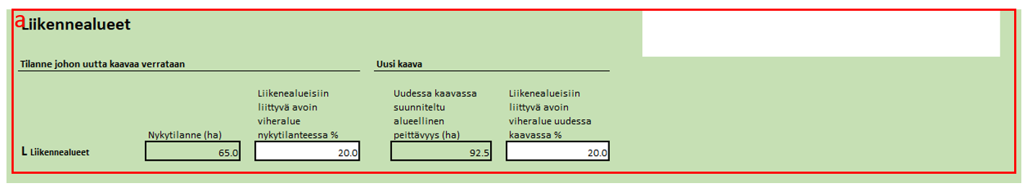

- Syötettyjä tietoja tarkennetaan virkistysalueitten (V) osalta ”Tarkennukset aluevaraukset” välilehdellä. Virkistysalueitten viheralueet on jaettu kolmeen kategoriaan. Avoimet viheralueet (a), rakennetut viheralueet (b) ja taajamametsät (c). Mikäli virkistysalueelle suunnitellaan lähinnä peittävään rakentamista, voi sen alueen luokitella uudestaan esimerkiksi samaan kategoriaan kuin P, KM ja T. Avoimet viheralueet ja rakennetut viheralueet, kuten puistot luokitellaan tässä työkalussa rakennetuksi alueeksi, ja ne tulee ottaa huomioon seuraavalla sivulla, mikäli ne ovat nykyisin maa- ja metsätalousaluetta.
Taajamametsien ajatellaan säilyttävän hiilivarastonsa kaavoituksesta huolimatta. Taajamametsiä ei lasketa seuraavalla sivulla rakentamisen alle jääväksi alueeksi.

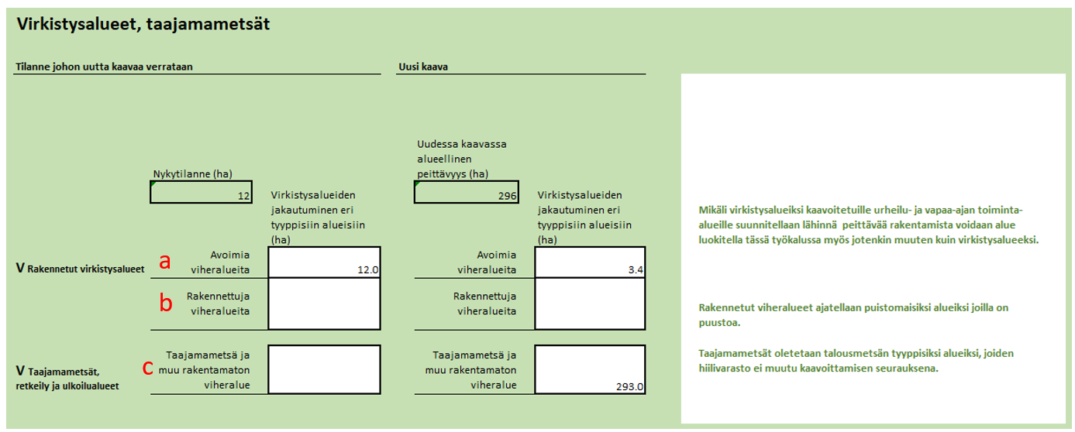

- Syötettyjä tietoja tarkennetaan erityisalueitten (E) osalta ”Tarkennukset aluevaraukset” välilehdellä. Erityisalueet jaetaan rakennettuihin erityisalueisiin (rakennukset, myös louhokset ym.) ja suoja-alueisiin, joilla on puustoa, ja joiden siksi ajatellaan säilyttävän hiilivarastonsa.

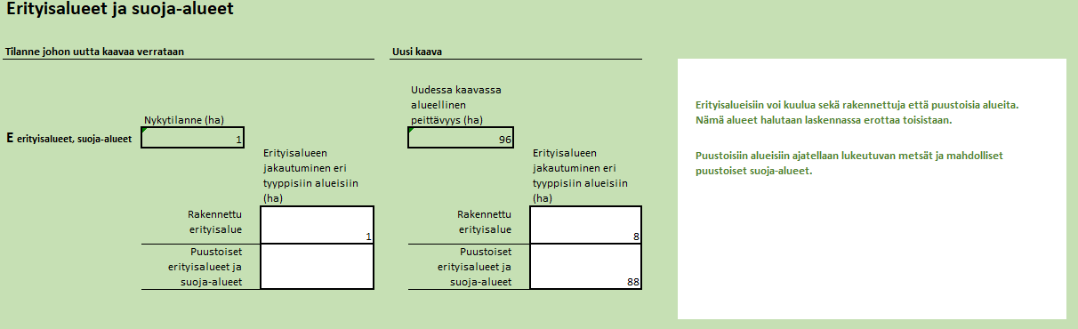

- Seuraavaksi tarkennetaan tietoja sivulla ”Rakentamisen alle jäävät”, jotta uusien rakennettavaksi kaavoitettujen alueitten nykyiset hiilivarastot voidaan laskea.
  - Sivun yläreunassa on laskettuna, kuinka paljon rakennettu alue laajenee, eli kuinka paljon suuremman alueen rakennettu alue peittää uudessa kaavasuunnitelmassa. Rakennetuksi alueeksi lasketaan (C, A, P, KM, T, V (mukaan luetaan rakennetut viheralueet, avoimet viheralueet), R, L, E (mukaan luetaan rakennettu alue))
  - Alempaan ruutuun työkalu summaa tällä sivulla määriteltyjen alueiden pinta-alan. Kun tämä sivu on täytetty, näiden kahden luvun tulisi jotakuinkin täsmätä. Punainen väri indikoi, jos pinta-alat eivät täsmää (+- 5 ha)
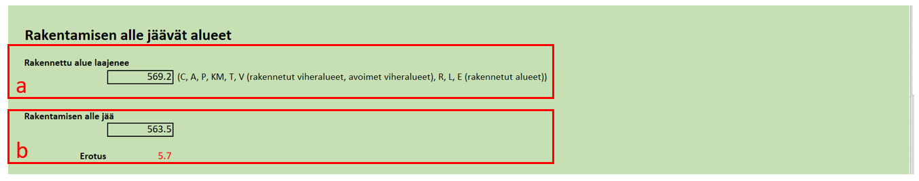

- Ensiksi sivulla ”Rakentamisen alle jäävät alueet” tarkennetaan tietoja niistä pelloista ja ruohikkoalueista, jotka jäävät rakentamisen alle. Työkalussa on käytössä viisi ”riviä” tai ”paikkaa”, jotta peltoalueet voidaan jakaa useampaan osaan tietojen syöttämistä varten.
  - Vaaleanvihreään soluun voi kirjoittaa alueelle nimen. Tätä ei huomioida laskennassa tai raportoinnissa.
  - Alueen pinta -ala määritellään.
  - Määritellään, onko maaperä orgaanista (turvemaa) vai kivennäismaata. Tämän voi tehdä esimerkiksi GTKn karttapalvelun avulla. (https://gtkdata.gtk.fi/Maankamara/index.html -> maalaji 1:20 000 ja taustaksi vaikka peruskartta, josta näkee peltojen sijainnin.) Vaihtoehtoisesti voi myös käyttää oletusarvona orgaanisten tai kivennäismaitten osuutta kunnassa. Oletusarvoa ei tule käyttää pienille pinta-aloille.
  - Lopuksi määritellään viljelykasvi. Mikäli kyse on viljellyistä pelloista, voi tässä käyttää kuntakohtaista oletusta. Mikäli kyse on käytöstä poistuneista pelloista, ne merkitään ruohikkomaaksi. Käytössä olevat pellot näkyvät peltolohkorekisterissä, joka löytyy Paikkatietoikkunasta -> karttataso ”Peltolohkorekisteri”.

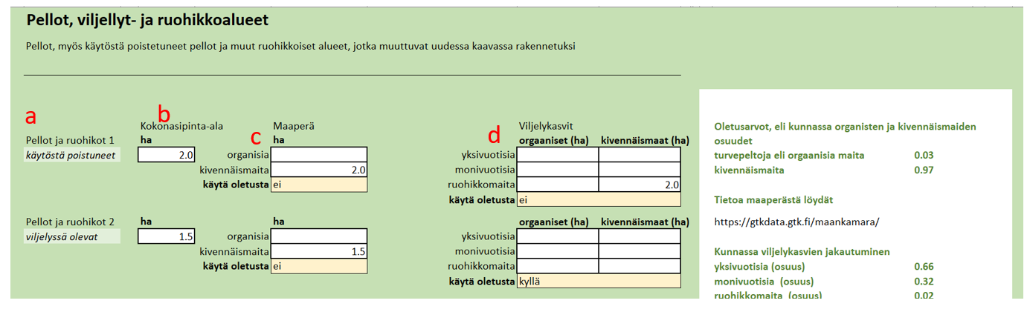

- Viimeisenä syötetään työkaluun tiedot rakentamisen alle jäävistä metsistä (metsätalousmaa, taajamametsät, puustoiset suoja-alueet). Suuri osa hiilivarastosta on metsissä, eli tämän kohdan vaikutus laskennan tulokseen on suuri. Työkalussa on käytössä viisi ”riviä”, jotta alueet voidaan jakaa useampaan osaan tietojen syöttämistä varten.
  - Vaaleanvihreään soluun voi kirjoittaa alueelle nimen. Tätä ei huomioida laskennassa tai raportoinnissa.
  - Alueen pinta -ala määritellään.
  - Määritellään, onko maaperä turvemaata vai kivennäismaata. Tämän voi tehdä silmämääräisesti esimerkiksi käyttäen Luken MVMI kartta-aineistoa: Paikkatietoikkuna -> Maankäyttö -> Kasvupaikan päätyyppi (1-4). Tai lataamalla aineisto Luken latauspalvelusta ja tekemällä tälle aineistolle paikkatietoanalyysi. Päätyypeistä muut kuin kivennäismaa ovat turvetta. Kolmas vaihtoehto on käyttää kuntakohtaista oletusarvoa. Oletusarvon käyttäminen on perusteltua, jos kaavoitettu metsäalue on suuri, satoja hehtaareita tai enemmän.
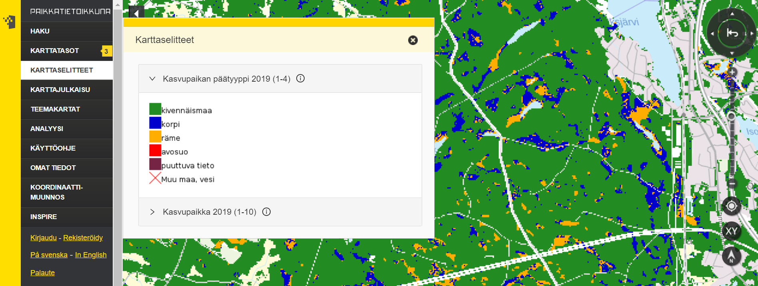

  - Määritellään puuston hiilivaraston suuruus. Esimerkiksi Luken hiilivarastokartan avulla: https://metsainfo.luke.fi/fi/hiilivarastot -> puuston hiilivarasto. Tai lataamalla aineisto Luken latauspalvelusta ja tekemällä tälle aineistolle paikkatietoanalyysi. Hiilivarastot voidaan laskea biomassateemoista työkalun ohjeen mukaisesti.
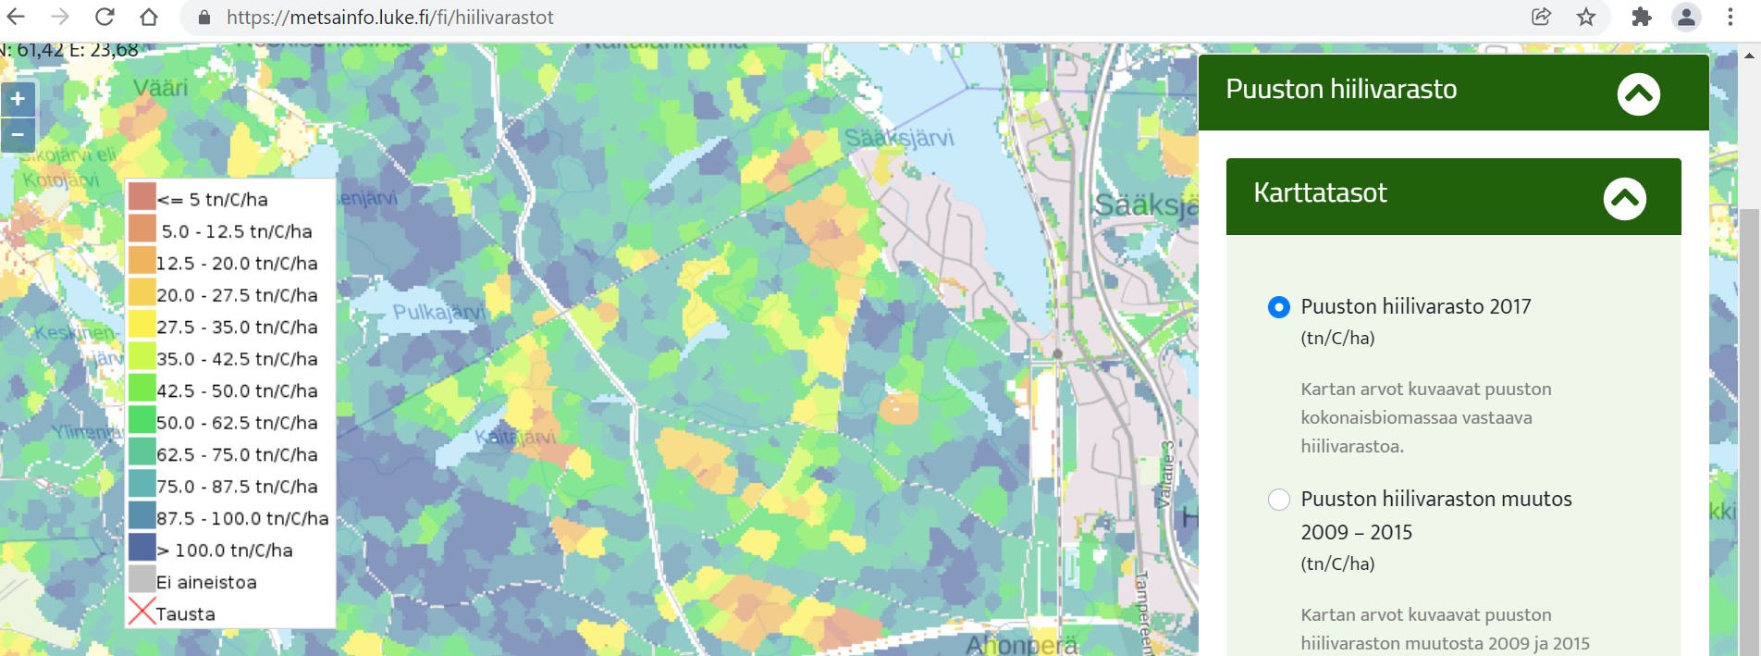

  - Jaetaan edellä määritetty pinta-ala edelleen kasvupaikkatyyppeihin. Tämän voi tehdä esimerkiksi käyttäen Luken MVMI kartta-aineistoa: Paikkatietoikkuna -> Maankäyttö -> Kasvupaikka (1-10). Tai jos pinta-ala on hyvin suuri, voidaan käyttää kuntakohtaista oletusarvoa.
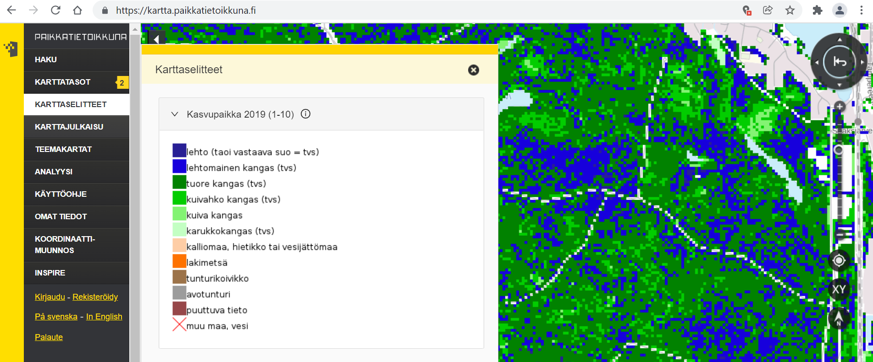

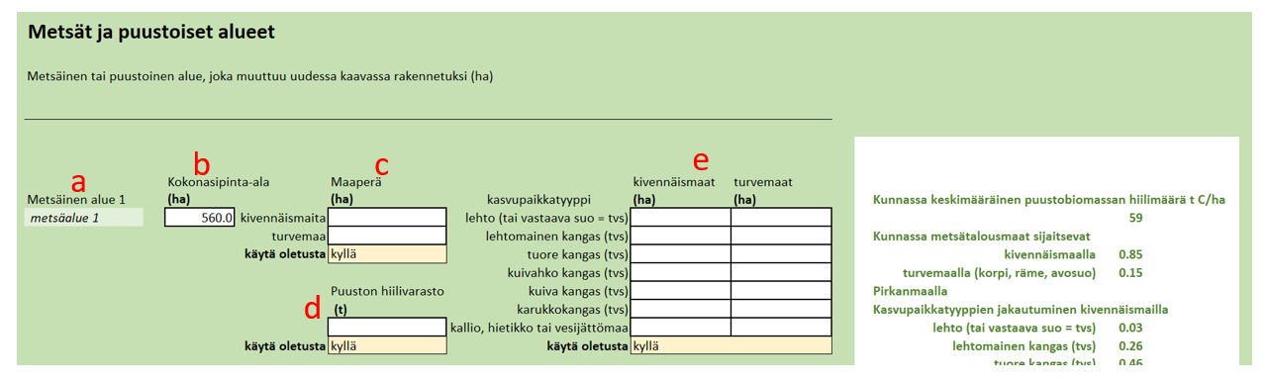

- Työkalu näyttää tulokset ”TULOKSET” sivulla. Tulokset annetaan hiilidioksidiekvivalenttitonneina. Ne kertovat rakentamisen aiheuttaman hiilidioksidivaikutuksen, laskettuna seuraavan 20 vuoden ajalle kaavan toteutumisesta.

